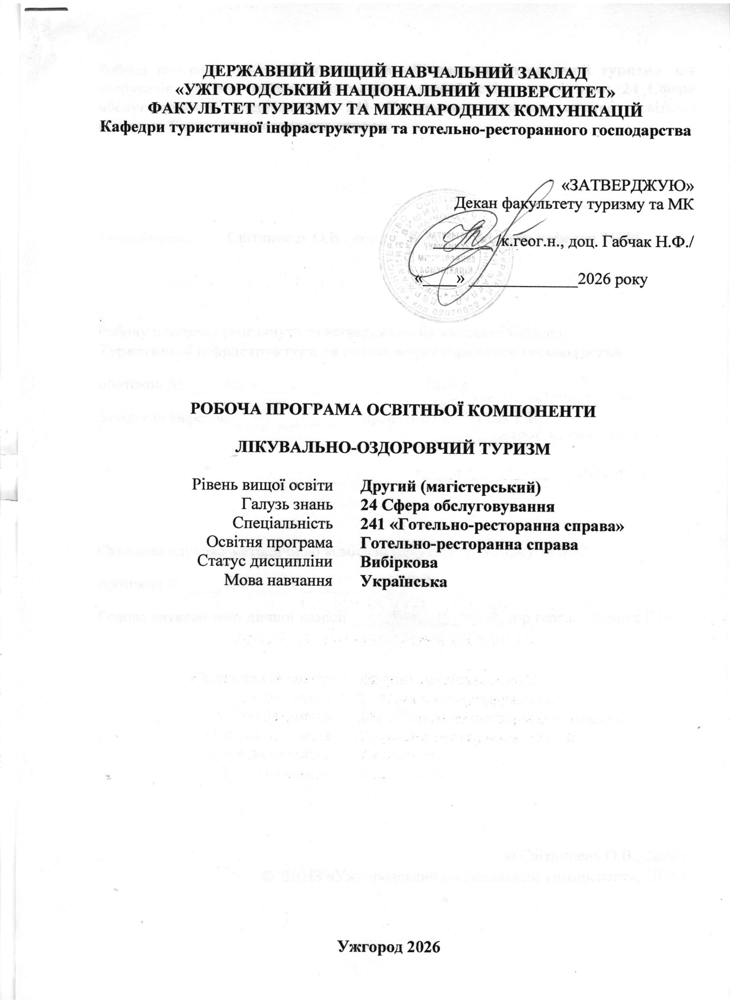
ДЕРЖАВНИЙ ВИЩИЙ НАВЧАЛЬНИЙ ЗАКЛАД
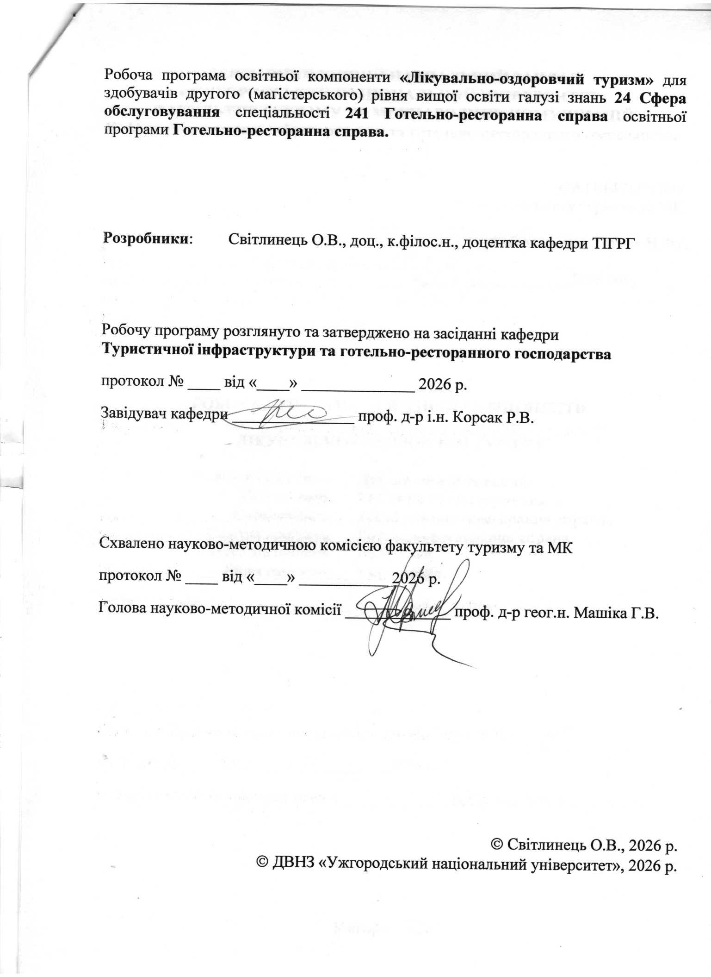
«УЖГОРОДСЬКИЙ НАЦІОНАЛЬНИЙ УНІВЕРСИТЕТ»

ОПИС НАВЧАЛЬНОЇ ДИСЦИПЛІНИ

Найменування показників | Розподіл годин за навчальним планом
Найменування показників | Денна форма навчання | Заочна форма навчання
Кількість кредитів ЄКТС – 4 | Рік підготовки: 1
Загальна кількість годин – 120 | 120 год. |  | 120 год.
Кількість модулів – 2 | Семестр:
Тижневих годин  для денної форми навчання: 2,8 аудиторних – 48  самостійної роботи студента – 78 | 2 |  | 2
 | Лекції:
 | 12 |  | 2
 | Практичні (семінарські):
 | 10 |  | 2
Вид підсумкового контролю: екзамен | Лабораторні:
Вид підсумкового контролю: екзамен | – |  | –
Форма підсумкового контролю: комбінована | Самостійна робота:
Форма підсумкового контролю: комбінована | 78 |  | 108

- МЕТА НАВЧАЛЬНОЇ ДИСЦИПЛІНИ
Метою вивчення навчальної дисципліни «Лікувально-оздоровчий туризм» є сформувати професійні, організаційні, методичні знання, вміння і навички, необхідні для надання послуг у сфері лікувально-оздоровчого туризму.
Предмет – теоретичні основи організації лікувально-оздоровчого туризму та практичні засади функціонування курортів.
Завдання дисципліни:
- вивчити сутність і особливості лікувально-оздоровчого туризму;
- дослідити курорти як провідний сегмент лікувально-оздоровчого туризму;
- розглянути організаційно-правові основи лікувально-оздоровчого туризму;
- вивчити управління курортами;
- визначити особливості функціонування курортів державного та місцевого значення в умовах сьогодення;
- ознайомитися з технологіями туроперейтингу у лікувально-оздоровчому туризмі;
- дослідити основи медичної кліматології;
- проаналізувати основи грязе- та глинолікування, лікування мінеральними водами, лікувально-оздоровчу дієтотерапію.
Відповідно до освітньої програми, вивчення даної дисципліни сприяє формуванню у здобувачів вищої освіти таких компетентностей:
- інтегральна компетентність – здатність розв’язувати складні задачі дослідницького та/або інноваційного характеру готельно-ресторанної справи
- загальні компетентності:
  - ЗК 1. Здатність діяти на основі етичних міркувань (мотивів)
- спеціальні (фахові) компетентності:
  - ФК1. Здатність застосовувати науковий, аналітичний, методичний інструментарій, використовувати міждисциплінарні дослідження аналізу стану розвитку глобальних та локальних ринків готельних та ресторанних послуг для розв’язання складних задач розвитку готельного і ресторанного бізнесу
  - ФК 9. Здатність забезпечувати якість обслуговування споживачів готельних та ресторанних послуг.

ПЕРЕДУМОВИ ДЛЯ ВИВЧЕННЯ НАВЧАЛЬНОЇ ДИСЦИПЛІНИ
Передумовами вивчення навчальної дисципліни «Лікувально-оздоровчий туризм» є опанування таких навчальних дисциплін (НД) освітньої програми (ОП):
  - ОК 2. Методологія наукових досліджень;
  - ОК 3. Туристсько-рекреаційний потенціал регіону.

ОЧІКУВАНІ РЕЗУЛЬТАТИ НАВЧАННЯ
Відповідно до освітньої програми «Туризм», вивчення навчальної дисципліни
«Лікувально-оздоровчий туризм» повинно забезпечити досягнення здобувачами вищої освіти таких програмних результатів навчання (ПРН):

Програмні результати навчання | Шифр ПРН
Розробляти і приймати ефективні рішення з питань розвитку суб’єктів готельного та ресторанного бізнесу, враховуючи цілі, ресурси, обмеження та ризики, забезпечувати їх реалізацію, аналізувати і порівнювати альтернативи, оцінювати ризики та імовірні наслідки їх впливу | ПРН 1
Здійснювати моніторинг кон’юнктури ринку готельних та ресторанних послуг | ПРН 4

Очікувані результати навчання, які повинні бути досягнуті після опанування навчальної дисципліни «Лікувально-оздоровчий туризм»:

Очікувані результати навчання з дисципліни | Шифр ПРН
Здатність розробляти та обґрунтовувати управлінські рішення щодо розвитку суб’єктів сфери гостинності у сегменті лікувально-оздоровчого туризму з урахуванням стратегічних цілей, наявних ресурсів, можливих обмежень і ризиків. | ПРН 1
Здатність здійснювати моніторинг кон’юнктури ринку послуг сфери гостинності та лікувально-оздоровчого туризму, аналізувати тенденції попиту і пропозиції, виявляти зміни у споживчих перевагах та конкурентному середовищі. | ПРН 4

ЗАСОБИ ДІАГНОСТИКИ ТА КРИТЕРІЇ ОЦІНЮВАННЯ РЕЗУЛЬТАТІВ НАВЧАННЯ

Засоби оцінювання та методи демонстрування результатів навчання
Засобами оцінювання та методами демонстрування результатів навчання з навчальної дисципліни є: 1) на денній формі навчання – поточний (доповіді на семінарських заняттях, презентації, виконання тестових завдань по темі), модульний і підсумковий семестровий контроль у формі екзамену; 2) на заочній формі навчання – поточний контроль, виконання контрольної роботи, що є допуском до підсумкового семестрового контролю у формі заліку.

Форми (методи) контролю та критерії оцінювання результатів навчання
Форми поточного контролю: виконання практичних завдань, виступи на семінарських заняттях, виконання тестових завдань по темі.
Форма модульного контролю: модульна контрольна робота або тестування (письмове).
Форма підсумкового семестрового контролю: екзамен.

Розподіл балів, які отримують здобувачі вищої освіти (модуль 1)
Поточне оцінювання та самостійна робота |  |  |  |  |  |  | Модульна контрольна  робота | Сума
Т1 | Т2 | Т3 | Т4 | Т5 | Т6 | Т7 | 50 | 100
6 | 7 | 7 | 7 | 7 | 8 | 8 | 50 | 100
Розподіл балів, які отримують здобувачі вищої освіти (модуль 2)
Поточне оцінювання та самостійна робота |  |  |  |  |  |  | Модульна контрольна робота | Сума
Т1 | Т2 | Т3 | Т4 | Т5 | Т6 | Т7 | 50 | 100
7 | 7 | 7 | 7 | 7 | 8 | 7 | 50 | 100

Оцінювання окремих видів навчальної роботи з дисципліни

Вид діяльності здобувача вищої освіти | Модуль 1 |  | Модуль 2
Вид діяльності здобувача вищої освіти | Кількість | Максимальна кількість  балів  (сумарна) | Кількість | Максимальна кількість  балів  (сумарна)
Практичні (семінарські) заняття | 7 | 40 | 7 | 40
Презентація | 1 | 10 | 1 | 10
Модульна контрольна робота | 1 | 50 | 1 | 50
Разом |  | 100 |  | 100

Критерії оцінювання модульної контрольної роботи
Поточний контроль здійснюється під час проведення практичних занять і має на меті перевірку засвоєння здобувачами навчального матеріалу. Форма проведення поточного контролю під час навчальних занять визначається робочою навчальною програмою дисципліни. Під час оцінювання засвоєння кожної теми за поточну навчальну діяльність здобувача виставляються оцінки з урахуванням затверджених критеріїв оцінювання для відповідної дисципліни.
Модульний контроль – це контроль знань здобувачів після вивчення логічно завершеної частини навчальної програми дисципліни змістового модуля. Частота проведення цього виду контролю визначається кількістю змістових модулів протягом навчального семестру.
Оцінювання навчальних досягнень та практичних навичок здобувачів здійснюється за
100 бальною системою. Загальна кількість балів за семестр з навчальної дисципліни складається із середнього арифметичного балу за модулі та балів за поточний контроль.
У разі отримання позитивної підсумкової оцінки за модулі здобувач має право відмовитися від складання екзамену. У такому випадку в заліково-екзаменаційну відомість заноситься загальна підсумкова оцінка. При умові, якщо здобувач хоче покращити підсумкову оцінку із дисципліни, він має складати екзамен. При цьому результати поточного контролю не враховуються.
Якщо здобувач відвідав менше 50 відсотків занять, то систематичність та активність його роботи оцінюється у 0 балів.
Оцінювання модульних завдань. Після виконання програми змістового модуля у визначений деканатом термін здійснюється поточний модульний контроль у вигляді письмової модульної контрольної роботи або тестування. Якщо з об'єктивних причин здобувач не прийшов на модульний контроль у визначений термін, то він має право з дозволу декана пройти його протягом двох тижнів після виникнення заборгованості.
Здобувач вищої освіти, який не з’явився на модульну контрольну роботу, або ж його модульна оцінка складає від 0 до 34 балів, зобов’язаний скласти (перескласти) модуль до початку підсумкового контролю у строки, визначені викладачам дисципліни та погоджені деканатом факультету.
При оцінюванні модульної контрольної роботи враховується обсяг і правильність виконаних завдань:
а) оцінка “відмінно” ставиться за правильне виконання всіх завдань; б) оцінка “добре” ставиться за виконання 75 % усіх завдань;
в) оцінка “задовільно” ставиться, якщо правильно виконано більше 50% запропонованих завдань;
г) оцінка “незадовільно” ставиться, якщо завдань виконано менше від 50 %. Неявка на модульну контрольну роботу – 0 балів.

Ці оцінки трансформуються в рейтингові бали у такий спосіб:
“5” – 41-50 балів;
“4” – 31-40 балів;
“3” – 21-30 балів;
“2” – 1-20 балів.
Неявка на МКР – 0 балів.

Критерії оцінювання підсумкового контролю
За результатами модульних контролів визначається підсумкова модульна оцінка. Екзаменаційна оцінка визначається в залежності від рейтингового балу, або балів за екзамен.
Екзамен – це форма підсумкового контролю засвоєння здобувачем теоретичного та практичного матеріалу з окремої навчальної дисципліни за семестр, що проводиться як контрольний захід під час екзаменаційної сесії. До складання екзамену допускаються здобувачі вищої освіти, які мають семестровий підсумковий рейтинговий бал не менше 35
Відмітка про екзамен у національній шкалі (відмінно, добре, задовільно, незадовільно) та оцінка в шкалі ЄКТС виставляється на підставі семестрового рейтингового бала здобувача за дисципліну таким чином:

Шкала оцінювання: національна та ЄКТС
Сума балів за всі види навчальної  діяльності | Оцінка ECTS | Оцінка за національною шкалою
Сума балів за всі види навчальної  діяльності | Оцінка ECTS | для екзамену, курсового проекту (роботи), практики | для заліку
90 - 100 | A | відмінно | зараховано
82 - 89 | B | добре | зараховано
75 - 81 | C | добре | зараховано
64 - 74 | D | задовільно | зараховано
60 - 63 | E | задовільно | зараховано
35 - 59 | FX | незадовільно з можливістю повторного складання | не зараховано з можливістю повторного  складання
0 - 34 | F | незадовільно з обов'язковим повторним вивченням  дисципліни | не зараховано з обов'язковим повторним  вивченням дисципліни

Критерій оцінювання підсумкового контролю з дисципліни
- «відмінно» (90-100 балів, А) заслуговує здобувач, який виявив всебічне і глибоке знання програмового матеріалу, вміння вільно виконувати завдання, передбачені програмою, засвоїв основну і ознайомився з додатковою літературою, розуміє взаємозв'язок головних понять дисципліни та їх значення для майбутньої професії;
- «добре» (82-89 балів, B) заслуговує здобувач, який виявив повне знання програмного матеріалу, успішно виконує передбачені програмою завдання, засвоїв основну літературу рекомендовану програмою, виявив систематичний характер знань з дисциплін і здатний до самостійного доповнення, але під час відповіді допустив деякі неточності;
- «добре» (74-81 бал, C) заслуговує здобувач, що виявив не цілком повне знання програмного матеріалу, не завжди успішно виконує передбачені програмою завдання, частково засвоїв основну літературу, рекомендовану програмою, виявив не систематичний характер знань з дисциплін і не завжди здатний до їх самостійного доповнення і під час відповіді допускає деякі неточності;
- «задовільно» (64-73 бали, D) заслуговує здобувач, що виявив знання основного програмного матеріалу в обсязі, необхідному для подальшого навчання та майбутньої
роботи за професією, вміє виконувати завдання, передбачені програмою, знайомий з основною рекомендованою літературою. Як правило, дана оцінка виставляється здобувачам, що допустили помилки у відповіді на заліку, але які володіють необхідними знаннями для їх усунення за допомогою викладача;
- «задовільно» (60-63 балів, E) заслуговує здобувач, що виявив часткове знання основного програмового матеріалу в обсязі, необхідному для подальшого навчання та майбутньої роботи за професією, не завжди вміє виконувати завдання, передбачені програмою, знайомий лише частково з основною рекомендованою літературою. Як правило, дана оцінка виставляється здобувачам, що допустили грубі помилки у відповіді на заліку, але які частково володіють необхідними знаннями для їх усунення за допомогою викладача.
- «незадовільно» (35-59 балів, FX) виставляється здобувачу, який виявив суттєві прогалини в знаннях основного програмового матеріалу, допустив принципові помилки у виконанні передбачених програмою завдань.
- «незадовільно» (0-34 балів, F) виставляється здобувачу коли протягом семестру він допустив грубі помилки у виконанні передбачених програмою завдань.

ПРОГРАМА НАВЧАЛЬНОЇ ДИСЦИПЛІНИ

  - Зміст навчальної дисципліни

Модуль 1 КОНЦЕПТУАЛЬНІ ОСНОВИ ЛІКУВАЛЬНО-ОЗДОРОВЧОГО ТУРИЗМУ
ТЕМА 1. Сутність і особливості лікувально-оздоровчого туризму
Лікувально-оздоровчий туризм – сутність поняття та основні види. Історія розвитку лікувального-оздоровчого туризму. Курортні фактори: поняття, класифікація, можливості використання в лікувально-оздоровчих цілях. Лікувально-оздоровчий туризм, сучасний стан та особливості.

ТЕМА 2.Курорти – провідний сегмент лікувально-оздоровчого туризму
Класифікація курортів. Найпоширеніші типології курортів за геопросторовими критеріями. Види санаторно-курортних закладів. Особливості санаторно-курортного лікування. Головні завдання санаторно-курортного лікування. Лікувально-оздоровчі місцевості України.

ТЕМА 3. Організаційно-правові основи лікувально-оздоровчого туризму
Нормативно-правовий механізм управління санаторно-курортними територіями. Державна політика України у сфері курортної справи. Правові форми використання курортних, лікувально-оздоровчих зон. Порядок надання в спеціальне користування курортних, лікувально-оздоровчих зон. Порядок здійснення державного контролю за охороною навколишнього природного середовища та використанням природних ресурсів. Державне регулювання курортно-рекреаційної діяльності в Україні

ТЕМА 4. Порівняльний аналіз курортів державного та місцевого значення в умовах сьогодення
Аналіз основних напрямків функціонування Скадовська – курорту державного значення. Аналіз туристично-рекреаційних закладів на території Скадовського району. Розвиток курорту державного значення Миргорода. Закон України «Про оголошення природних територій Куяльницького лиману Одеської області курортом державного значення». Особливості функціонування курортів державного значення Хмільник і Бердянськ. Курорти місцевого значення – Знам'янське, Солотвино, Косів.

ТЕМА 5. Управління курортами
Управління курортами на різних рівнях. Концепція маркетингу в управлінні лікувально-оздоровчої діяльності. Типова організаційна структура санаторію. Курортний маркетинг як концепція управління. Господарська структура санаторію. Організація роботи санаторію. Забезпечення якості й ефективності діяльності санаторно-курортних закладів. Основні стратегії розвитку курорту.

ТЕМА 6. Технології туроперейтингу у лікувально-оздоровчому туризмі
Лікувально-оздоровчі тури і особливості їх проектування. Розробка програми санаторно-курортного обслуговування. Організація дозвілля і розваг в санаторно-курортних установах. Анімаційний сервіс, як новий напрямок, в організації дозвілля відпочиваючих.

ТЕМА 7. Основи медичної кліматології
Кліматотерапія, поняття, завдання. Кліматичні чинники, їх характеристика. Класифікація кліматоутворюючих факторів. Типи клімату й погоди та їх вплив на організм людини. Кліматичні сезони в Україні. Основні методи кліматотерапії. Механізм утворення засмаги. Фізичні та фізіологічні основи дозиметрії й дозування кліматолікувальних процедур. Курортні ландшафти та їх використання в рекреаційних цілях

ТЕМА 8. Лікувальні мінеральні води
Бальнеологія. Поняття і визначення. Історія розвитку бальнеології. Основні методи бальнеологічного лікування та їх застосування. Хімічний склад мінеральних вод. Вплив різних типів мінеральних вод на організм людини. Кондиціонування мінеральних вод. Знезалізнення мінеральних вод. Бальнеотехніка: предмет, завдання, технологічні схеми.

Модуль 2. МЕТОДИКИ ЛІКУВАЛЬНО-ОЗДОРОВЧОГО ТУРИЗМУ
ТЕМА 9. Основи грязе- та глинолікування
Лікувальні грязі: поняття та класифікація. Особливості оздоровчої дії лікувальних грязей на організм людини. Класичні типи лікування грязями. Методики проведення грязелікувальних процедур. Властивості глини. Основні хімічні компоненти глини. Методи глинолікування. Види лікувальної глини та їх використання в лікувально-оздоровчому туризмі. Псаммотерапія: показання: та протипоказання. Методика проведення псамотерапії.

ТЕМА 10. Преформовані лікувальні курортні фактори
Фізіотерапія: поняття і сутність. Штучні фізичні фактори, що використовують у лікувально-оздоровчому туризмі. Загальна класифікація лікувальних фізичних чинників. Основні принципи лікувального застосування фізичних факторів. Методи апаратної фізіотерапії. Ефект від фізіотерапевтичного впливу на організм пацієнта. Класифікація штучних фізичних факторів за структурою.

ТЕМА 11. Нетрадиційні методи лікування
Використання рідкісних і нетрадиційних методів лікування: апітерапія, фітотерапія, фунготерапія, гідротерапія, гірудотерапія, акупунктура, аюрведа, йога, енергетична медицина, тибетська медицина, гіпнотерапія, мануальна терапія, магнітотерапія, енотерапія.

ТЕМА 12. Лікувально-оздоровча дієтотерапія
Еволюція підходів до організації санаторно-курортного харчування. Основи організації лікувального харчування на курортах. Принципи та методологія організації системи лікувального харчування у закладах охорони здоров’я. Удосконалення організації лікувального харчування та роботи дієтологічної системи в Україні. Концепція збалансованого харчування А. А. Покровського. Характеристика основних лікувальних дієт. Основні принципи лікувального харчування. Механізми лікувального ефекту дієтотерапії.
«Модні» дієти.

  - Структура навчальної дисципліни

Назва змістових модулів і тем | Кількість годин
Назва змістових модулів і тем | Денна форма |  |  |  | Заочна форма
Назва змістових модулів і тем | усього | У тому числі |  |  | усього | У тому числі
Назва змістових модулів і тем | усього | лекції | практичні  (семінарські) | самостійна робота | усього | лекції | практичні  (семінарські) |  | самостійна робота
2-й семестр
МОДУЛЬ 1. КОНЦЕПТУАЛЬНІ ОСНОВИ ЛІКУВАЛЬНО-ОЗДОРОВЧОГО ТУРИЗМУ
Тема 1. Сутність і особливості  лікувально-оздоровчого туризму |  | 1 | 1 | 5 |  | 1 |  |  | 10
Тема 2. Курорти – провідний сегмент лікувально-  оздоровчого туризму |  | 1 | 1 | 5 |  | 1 |  |  | 10
Тема 3. Організаційно-правові основи лікувально-  оздоровчого туризму |  | 1 | 1 | 5 |  |  |  |  | 10
Тема 4. Порівняльний аналіз курортів державного та  місцевого значення в умовах сьогодення |  | 1 | 1 | 5 |  |  |  | 1 | 10
Тема 5. Управління курортами |  | 1 |  | 10 |  |  |  | 1 | 10
Тема 6. Технології  туроперейтингу у лікувально- оздоровчому туризмі |  | 1 |  | 9 |  |  |  |  | 10
Модульна контрольна робота |  |  | 2
Разом за модуль | 60 | 6 | 6 | 39 |  | 2 |  | 2 | 60
МОДУЛЬ 2. МЕТОДИКИ ЛІКУВАЛЬНО-ОЗДОРОВЧОГО ТУРИЗМУ

Тема 7. Основи медичної  кліматології |  | 1 | 1 | 5 |  |  |  | 10
Тема 8. Лікувальні мінеральні  води |  | 1 |  | 5 |  |  |  | 10
Тема 9. Основи грязе- та  глинолікування |  | 1 | 1 | 5 |  |  |  | 10
Тема 10. Преформовані  лікувальні курортні фактори |  | 1 |  | 5 |  |  | 1 | 10
Тема 11. Нетрадиційні методи  лікування |  | 1 |  | 10 |  |  |  | 4
Тема.12. Лікувально-  оздоровча дієтотерапія |  | 1 |  | 9 |  |  |  | 4
Модульна контрольна робота |  |  | 2
Разом за модуль | 60 | 6 | 4 | 39 |  |  |  | 48
Разом за семестр | 120 | 12 | 10 | 78 |  | 2 | 2 | 108

  - Теми практичних занять

№ з/п | Назва теми | Кількість  Годин
№ з/п | Назва теми | денна | Заочна
1 | Сутність і особливості лікувально-оздоровчого туризму | 1
2 | Курорти – провідний сегмент лікувально-оздоровчого  туризму | 1
3 | Організаційно-правові основи лікувально-оздоровчого  туризму | 1
4 | Порівняльний аналіз курортів державного та місцевого  значення в умовах сьогодення | 1 | 1
5 | Управління курортами |  | 1
6 | Технології туроперейтингу у лікувально-оздоровчому  туризмі
 | Модульна контрольна робота | 2
7 | Основи медичної кліматології | 1
8 | Лікувальні мінеральні води
9 | Основи грязе- та глинолікування | 1
10 | Преформовані лікувальні курортні фактори
11 | Нетрадиційні методи лікування
12 | Лікувально-оздоровча дієтотерапія
 | Модульна контрольна робота | 2
Разом |  | 10 | 2

  - Самостійна робота

№ з/п | Назва теми | Кількість  Годин
№ з/п | Назва теми | денна | Заочна
1 | Сутність і особливості лікувально-оздоровчого туризму | 5 | 10
2 | Курорти – провідний сегмент лікувально-оздоровчого туризму | 5 | 10
3 | Організаційно-правові основи лікувально-оздоровчого туризму | 5 | 10
4 | Порівняльний аналіз курортів державного та місцевого  значення в умовах сьогодення | 5 | 10
5 | Управління курортами | 10 | 10
6 | Технології туроперейтингу у лікувально-оздоровчому туризмі | 9 | 10
7 | Природна та сировинна база курортів. Основи медичної  кліматології | 6 | 10
8 | Лікувальне значення води | 5 | 10
9 | Основи грязе- та глинолікування | 5 | 10
10 | Преформовані лікувальні курортні фактори | 5 | 10
11 | Нетрадиційні методи лікування | 10 | 4
12 | Лікувально-оздоровча дієтотерапія | 9 | 4
 | Разом | 78 | 108

ІНСТРУМЕНТИ, ОБЛАДНАННЯ ТА ПРОГРАМНЕ ЗАБЕЗПЕЧЕННЯ, ВИКОРИСТАННЯ ЯКИХ ПЕРЕДБАЧАЄ НАВЧАЛЬНА ДИСЦИПЛІНА
Технічні засоби – мультимедійний проектор, ноутбук.
Програмне забезпечення – система електронного навчання Moodle.

РЕКОМЕНДОВАНІ ДЖЕРЕЛА ІНФОРМАЦІЇ
Основна література
- Закон України «Про курорти». Відомості Верховної Ради (ВВР), 2000, № 50, ст.. 435 із змінами, внесеними згідно із Законом № 3370-ІV (3370-15) від 19.01.2006, ВВР, 2006,
№ 22, ст.184.
- Закон України «Про оголошення природних територій Куяльницького лиману Одеської області курортом державного значення». Відомості Верховної Ради (ВВР), 2019, № 10, ст.55
- Закон України Про оголошення природних територій міста Скадовська Херсонської області курортом державного значення (Відомості Верховної Ради України (ВВР), 2012, № 15, ст.94)
- Закон України Про оголошення природних територій міста Бердянська Запорізької області курортом державного значення (Відомості Верховної Ради (ВВР), 2005, № 9, ст.174)
- Наказ Міністерства охорони здоровя України «Про затвердження Інструкції по створенню і веденню Державного кадастру природних лікувальних ресурсів». – 23 вересня 2009 р. 3 687.
- Заваріка Г.М. Курортна справа: Навчальний посібник. К.: Центр учбової літератури, 2015. 264 с.

- Фоменко Н. В. Рекреаційні ресурси та курортологія : навч. Посібник. К.: Центр навчальної літератури, 2007. 312 с.
- Кравець О. М., Рябєв А. А. Курортологія : підручник. Харків. нац. ун-т міськ. госп-ва ім. О. М. Бекетова. Харків : ХНУМГ ім. О. М. Бекетова, 2017. 167 с.
- Стасюк О. М., Кіндзер Б. М. Основи нетрадиційних методів оздоровлення : Навч. посіб. Л. : ЛДУФК, 2011. 189 с.

Допоміжна література
- Билим О. С., Дернова К. О. Розширення послуг лікувально-оздоровчого туризму в Україні. Вісник аграрної науки Причорномор’я. 2017. № 4. С. 62–71.
- Галасюк С. С. Сучасний стан розвитку санаторно-курортної бази Україні. Глобальні та національні проблеми економіки. 2017. № 15. С. 197–202.
- Грабар М. В., Кашка М.Ю. Аюрведа як перспективний напрям розвитку лікувально- оздоровчого туризму. Науковий погляд: економіка та управління. №1 (71). 2021. С.12-16 DOI: https://doi.org/10.32836/2521-666X/2021-71-2
- Грабар М. В., Кашка М. Ю., Пригара О. В. Методи використання лікувально- оздоровчого туризму на практиці. Агросвіт. 2021. № 15. С. 44–50.
- Грабар М. В., Кашка М. Ю., Пригара О. В. Лікувально-оздоровчий туризм: вектори розвитку в контексті інформаційних технологій індустрії 4.0. Вісник Дніпропетровського науково-дослідного інституту судових експертиз міністерства юстиції України. Економічні науки. Випуск 1 (03). 2021. С. 90-96. DOI: https://doi.org/10.46644/2708-1834/2021-03.13
- Дубінський С. В., Орлова В. М. Визначення факторів, які забезпечують розвиток медичного та лікувально-оздоровчого туризму в Україні. Академічний огляд. 2017. № 2 (47). С. 12–20.
- Парфіненко А. Ю., Волкова І. І., Щербина В. І. Проблеми та перспективи розвитку лікувально-оздоровчого туризму в Україні (у порівнянні з країнами центральної Європи). Вісник Харківського національного університету імені В. Н. Каразіна. 2018.
№ 7. С. 130–135.
- Холявка В. З., Лешко Х. С., Мочульська О.М., Кухтій А.О. Сучасні аспекти, фактори впливу і перспективи розвитку медичного та лікувально-оздоровчого туризму в Україні. Вісник соціальної гігієни та організації охорони здоров’я України. 2019. № 1
(79) . С. 25-33
- Мироненко С.Г. Фізіотерапія в системі фізичної реабілітації: Методичний посібник. Полтава, 2004. 18 с.
- Михайліченко Г. І. Розвиток туристичного продукту лікувально-оздоровчого та медичного туризму України. Ефективна економіка. 2020, №2. URL: http://www.economy.nayka.com.ua/pdf/2_2020/4.pdf

